离散数学第1次作业(适用于2019级) 注：交纸质版作业
学号： 姓名： 班级： 总分：
1 (5分)将下列命题符号化。
小李只能从筐里拿一个苹果或者一个梨。
2 (25分，每题5分)将下列命题符号化，并指出各命题的真值。
(1) 只要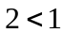，就有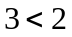。
(2) 只有，才有。
(3) 除非，才有。
(4) 只有，否则。
(5) 若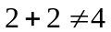，则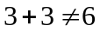；反之亦然。
3 (20分)判断下面一段论述是否为真。(要求将论述用命题公式表示，再判断)
是无理数。并且，如果3是无理数，则也是无理数。另外，只有6能被2整除，6才能被4整除。

4 (共30分,每题15分)求下列公式的主析取范式和主合取范式,并判断公式的类型(用等值演算法)
(1) 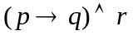;
(2) 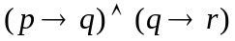
5 (20分)在某班班委成员的选举中，已知王小红、李强、丁金生三位同学被选进了班委会。该班的甲，乙，丙三名同学预言如下：
甲说：王小红为班长，李强为生活委员。
乙说：丁金生为班长，王小红为生活委员。
丙说：李强为班长，王小红为学习委员。
班委分工名单公布后发现，甲、乙、丙三人都恰好猜对了一半。
问：王小红、李强、丁金生各任何职(用等值演算法求解)？

